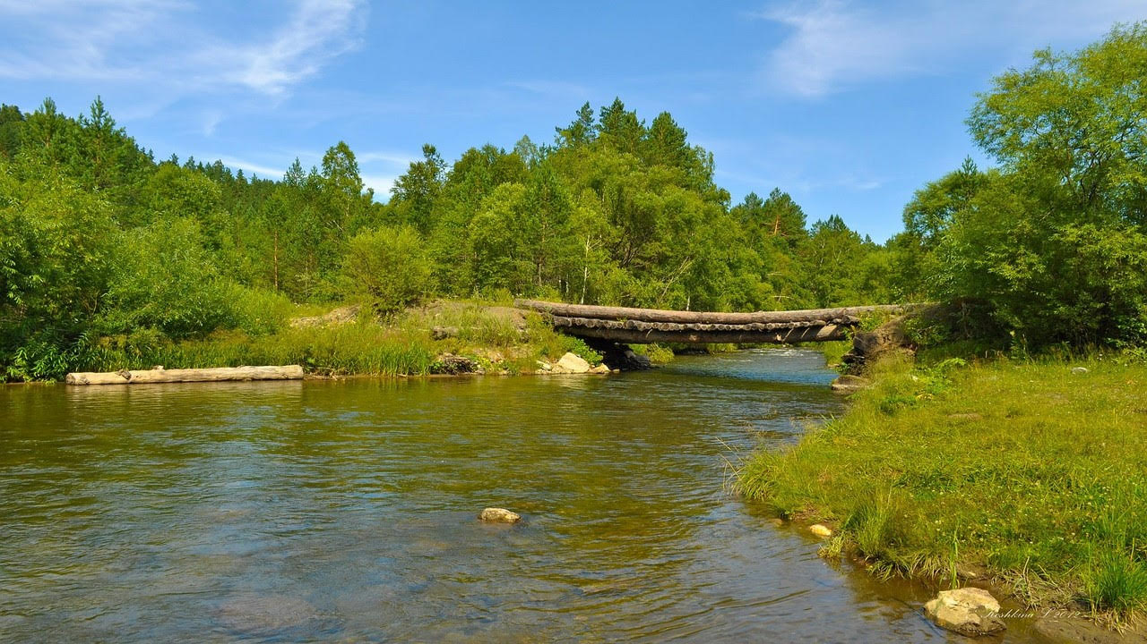

La nature, symbole de bonheur.

Le bonheur dans la nature s'éveille par le bleu du ciel,

Le vert végétal et le gris minéral dérivant vers les tons miel,

C'est aussi l'eau qui alimente les lacs où plonge le soleil,

Les rivières qui cheminent parmi les prés et les bois exceptionnels,

Elles entonnent des berceuses apaisantes faites de clapotis éternels,

Franchissant des obstacles, galets et éclats de roches en kyrielle

Ou corps de végétaux tombés dans le liquide qui ruisselle.

S'imaginer assis dans l'herbe, au bord d'un étang sensationnel,

Tout cintré de verdure où la beauté et la tendresse excellent,

Où l'azur dépose sur le miroir naturel ses tons graduels,

La paix nous étreint de son calme et le charme visuel

Emplit notre être émerveillé d'un bien-être intense et temporel.

Le printemps est vecteur de bonheur avec, de la nature, l'éveil,

Elle se métamorphose sous le regard attendri du divin soleil,

Il la caresse de ses rayons resplendissants et chaud habituels

Et notre cœur renaît du repos hivernal, c'est l'étincelle

Qui nous fait revivre et sensibilise notre âme à l'émotionnel,

L'impression de renaître nous envahit, c'est magique, immatériel.

Si nous le souhaitons, le bonheur fait de petits ajouts peut être éternel,

Il se situe surtout parmi les petites choses de la vie mais il est essentiel.

